东南大学考试卷(A卷)
学号 姓名
密
封
线

课程名称 | 线性代数 | 考试学期 |  | 09-10-3 |  | 得 分
适用专业 | 非电类专业 | 考试形式 | 闭 卷 |  | 考试时间长度 |  | 120分钟
题号 | 一 | 二 | 三 | 四 | 五 | 六 | 七
得分
- （30%）填空题（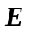表示阶单位矩阵，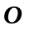表示阶零矩阵）：
  - 若对任意维列向量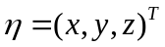，矩阵满足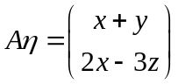，则 。
  - 假设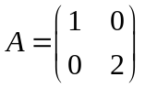，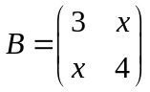，且是对称矩阵，则满足条件 。
  - 若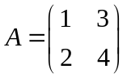， 则的伴随矩阵的逆矩阵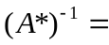 。
  - 如果向量组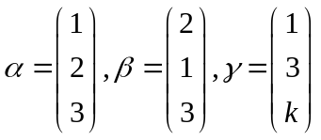线性相关，则参数 。
  - 假设阶方阵满足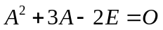，则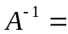 。
  - 向量空间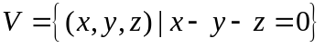的一组基是 。
  - 若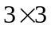矩阵的特征值是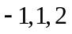，则行列式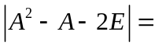 。
  - 如果矩阵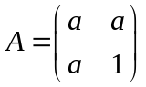的特征值都大于零，则参数的取值范围是 。
  - 若矩阵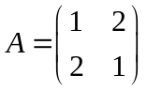与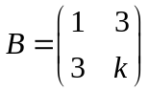合同，则参数的取值范围是 。
  - 已知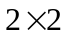矩阵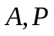满足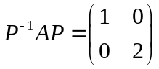。若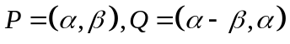，则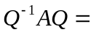 。
- (12%)已知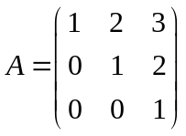，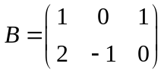，求矩阵使得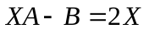。

- (12%)根据参数的值，讨论矩阵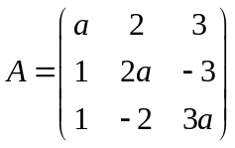的秩。

- (14%)若方程组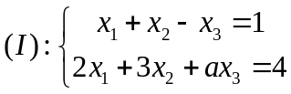的每个解都满足方程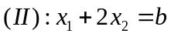。
求参数的值，并求线性方程组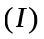的通解．

- (14%)设在正交变换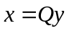下，二次型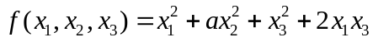变成标准形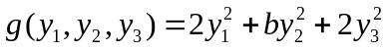， 求参数的值，并求一个正交矩阵。

- (9%)假设是矩阵，是的特征值，并且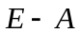的秩为。
- 证明相似于对角阵。

- 举出一个矩阵，使之与有相同的特征值，但不与相似（必须说明理由）。

- (9%)假设是矩阵，是维列向量，并且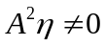但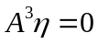。
  - 证明：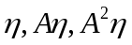线性无关；

  - 证明：不与任何对角阵相似。

